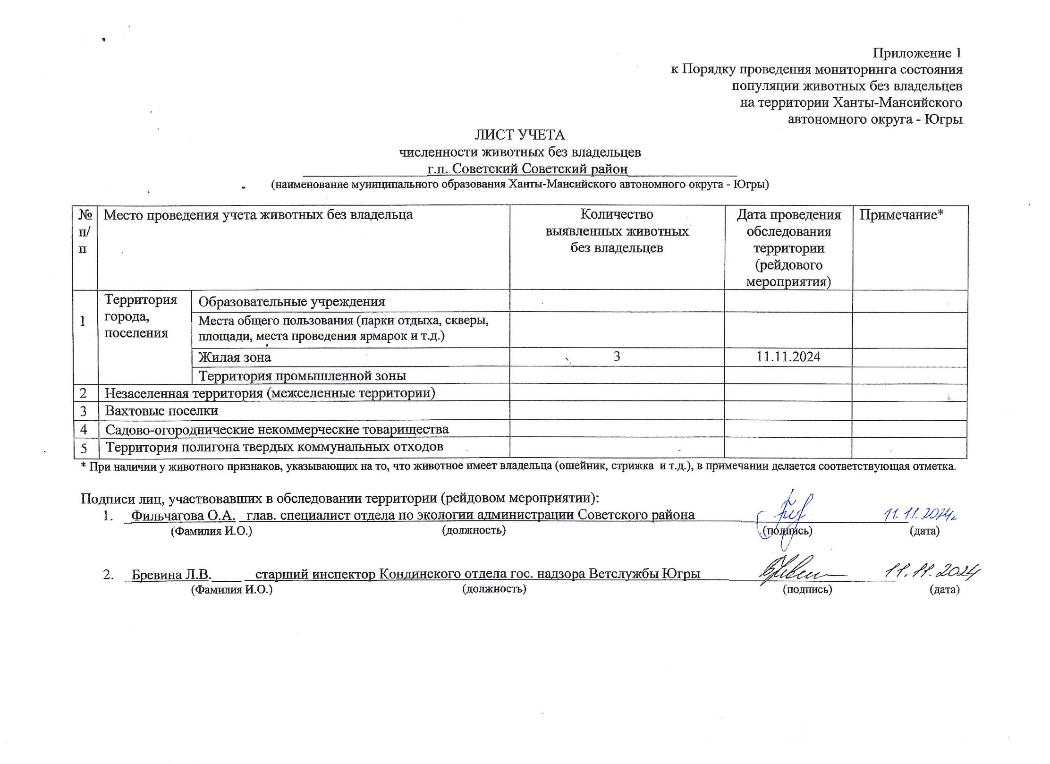

Фотоматериал

|  |  |
| --- | --- |
| C:\Users\filchagovaoa\Desktop\photo_2024-11-11_16-20-59.jpg | C:\Users\filchagovaoa\Desktop\photo_2024-11-11_16-21-06.jpg |
| г.п. Советский ул. Комарова д. 20 | г.п. Советский на пересечении ул. Ленина и ул. Лесная |